

实验报告

实 验（七）

题 目 TinyShell
微壳
专 业 计算学部
学 号 1190201008
班 级 1903011
学 生 周凡
指 导 教 师 史先俊
实 验 地 点 G712
实 验 日 期 2021.6.2

计算机科学与技术学院

目 录

第1章 实验基本信息 - 4 -
1.1 实验目的 - 4 -
1.2 实验环境与工具 - 4 -
1.2.1 硬件环境 - 4 -
1.2.2 软件环境 - 4 -
1.2.3 开发工具 - 4 -
1.3 实验预习 - 4 -
第2章 实验预习 - 5 -
2.1 进程的概念、创建和回收方法（5分） - 5 -
2.2信号的机制、种类（5分） - 5 -
2.3 信号的发送方法、阻塞方法、处理程序的设置方法（5分） - 7 -
2.4 什么是shell，功能和处理流程（5分） - 7 -
第3章 TinyShell的设计与实现 - 9 -
3.1.1 void eval(char *cmdline)函数（10分） - 9 -
3.1.2 int builtin_cmd(char **argv)函数（5分） - 9 -
3.1.3 void do_bgfg(char **argv) 函数（5分） - 10 -
3.1.4 void waitfg(pid_t pid) 函数（5分） - 10 -
3.1.5 void sigchld_handler(int sig) 函数（10分） - 10 -
第4章 TinyShell测试 - 31 -
4.1 测试方法 - 31 -
4.2 测试结果评价 - 31 -
4.3 自测试结果 - 31 -
4.3.1测试用例trace01.txt - 31 -
4.3.2测试用例trace02.txt - 32 -
4.3.3测试用例trace03.txt - 32 -
4.3.4测试用例trace04.txt - 32 -
4.3.5测试用例trace05.txt - 32 -
4.3.6测试用例trace06.txt - 33 -
4.3.7测试用例trace07.txt - 33 -
4.3.8测试用例trace08.txt - 33 -
4.3.9测试用例trace09.txt - 34 -
4.3.10测试用例trace10.txt - 34 -
4.3.11测试用例trace11.txt - 35 -
4.3.12测试用例trace12.txt - 35 -
4.3.13测试用例trace13.txt - 36 -
4.3.14测试用例trace14.txt - 38 -
4.3.15测试用例trace15.txt - 38 -
第5章 评测得分 - 40 -
第6章 总结 - 41 -
5.1 请总结本次实验的收获 - 41 -
5.2 请给出对本次实验内容的建议 - 41 -
参考文献 - 43 -

第1章 实验基本信息

1.1 实验目的
理解现代计算机系统进程与并发的基本知识；
掌握linux 异常控制流和信号机制的基本原理和相关系统函数；
掌握shell的基本原理和实现方法；
深入理解Linux信号响应可能导致的并发冲突及解决方法；
培养Linux下的软件系统开发与测试能力。

1.2 实验环境与工具

1.2.1 硬件环境
X64 CPU;
2.60GHz;
8.00 GB RAM;
512 G HDD

1.2.2 软件环境
Windows10 64位;
VMware 15.5.0;
Ubuntu Desktop 18.04

1.2.3 开发工具
Visual Studio 2019; Valgrind; cpu-z; gprof等

1.3 实验预习
见第2章

第2章 实验预习
总分20分

2.1 进程的概念、创建和回收方法（5分）
1、概念
指程序的依次运行过程。更确切说，进程是具有独立功能的一个程序关于某个数据集合的依次运行活动，进而进程具有动态含义。同一个程序处理不同的数据就是不同的进程。
2、创建
父进程通过调用fork函数创建一个新的运行的子进程，对于函数int fork(void):
子进程中，fork返回0；父进程中，返回子进程的PID；
新创建的子进程几乎但不完全与父进程相同，子进程得到与父进程虚拟地址空间相同的但是独立的一份副本，包括代码和数据段、堆、共享库以及用户栈。子进程获得与父进程任何打开文件描述符相同的副本。父进程和子进程之间最大区别是子进程有不同于父进程的PID。
3、回收
当进程终止时，它不会被内核立即从系统清除，仍然消耗系统资源，被称为僵死进程（zombie）。父进程通过wait函数回收子进程，对于函数int wait(int *child_status)：
挂起当前进程的执行直到它的一个子进程终止，返回已终止子进程的PID。

2.2信号的机制、种类（5分）
1、信号的机制
信号就是一条小消息，它通知进程系统中发生了一个某种类型的事件
发送信号：内核通过更新目的进程上下文的某种状态，发送一个信号给目的进程。
接收信号：内核强迫目的进程以某种方式对信号的发送做出反应，则接收了这种信号。
2、信号的种类（Linux系统上支持的30种不同类型的信号）
序号 | 信号名称 | 缺省动作 | 说明
1 | SIGHUP | 终止 | 终止控制终端或进程
2 | SIGINT | 终止 | 键盘产生的中断(Ctrl-C)
3 | SIGQUIT | dump | 键盘产生的退出
4 | SIGILL | dump | 非法指令
5 | SIGTRAP | dump | debug中断
6 | SIGABRT／SIGIOT | dump | 异常中止
7 | SIGBUS／SIGEMT | dump | 总线异常/EMT指令
8 | SIGFPE | dump | 浮点运算溢出
9 | SIGKILL | 终止 | 强制进程终止
10 | SIGUSR1 | 终止 | 用户信号,进程可自定义用途
11 | SIGSEGV | dump | 非法内存地址引用
12 | SIGUSR2 | 终止 | 用户信号，进程可自定义用途
13 | SIGPIPE | 终止 | 向某个没有读取的管道中写入数据
14 | SIGALRM | 终止 | 时钟中断(闹钟)
15 | SIGTERM | 终止 | 进程终止
16 | SIGSTKFLT | 终止 | 协处理器栈错误
17 | SIGCHLD | 忽略 | 子进程退出或中断
18 | SIGCONT | 继续 | 如进程停止状态则开始运行
19 | SIGSTOP | 停止 | 停止进程运行
20 | SIGSTP | 停止 | 键盘产生的停止
21 | SIGTTIN | 停止 | 后台进程请求输入
22 | SIGTTOU | 停止 | 后台进程请求输出
23 | SIGURG | 忽略 | socket发生紧急情况
24 | SIGXCPU | dump | CPU时间限制被打破
25 | SIGXFSZ | dump | 文件大小限制被打破
26 | SIGVTALRM | 终止 | 虚拟定时时钟
27 | SIGPROF | 终止 | profile timer clock
28 | SIGWINCH | 忽略 | 窗口尺寸调整
29 | SIGIO/SIGPOLL | 终止 | I/O可用
30 | SIGPWR | 终止 | 电源异常

2.3 信号的发送方法、阻塞方法、处理程序的设置方法（5分）
1、发送信号方法
（1）用 /bin/kill 程序发送信号；
（2）从键盘发送信号输入 ctrl-c (ctrl-z) 会导致内核发送一个 SIGINT (SIGTSTP)信 号到前台进程组中的每个作业 SIGINT 默认情况是终止前台作业 SIGTSTP默认情况是停止（挂起）前台作业；
（3）用kill函数发送信号给其他进程（包括他们自己）；
（4）使用alarm函数发送信号，进程可以通过调用 alarm 函数在指定 secs 秒后发送一个 SIGALRM 信号给调用进程。
2、阻塞信号方法
（1）隐式阻塞机制
内核默认阻塞与当前正在处理信号类型相同的待处理信号 如： 一个SIGINT 信号处理程序不能被另一个 SIGINT信号中断 （此时另一个SIGINT信号被阻塞）。
（2）显示阻塞和解除阻塞机制
sigprocmask 函数及其辅助函数可以明确地阻塞/解除阻塞。
选定的信号辅助函数：
sigempty(set) – 初始化set为空集合
sigfill(set) – 把每个信号都添加到set中
sigadd(set) – 把指定的信号signum添加到set
sigdel(set) – 从set中删除指定的信号signum
3、设置信号处理程序
（1）调用 signal 函数，调用 signal(SIG,handler)，SIG 代表信号类型，handler 代表接收到 SIG 信号之后对应的处理程序。
（2）因为 signal 的语义各有不同，所以我们需要一个可移植的信号处理函 数设置方法，Posix 标准定义了 sigaction 函数，它允许用户在设置信号处理时明确指定他们想要的信号处理语义。

2.4 什么是shell，功能和处理流程（5分）
1、shell
shell是一个交互型应用级程序，代表用户运行其他程序。是系统的用户界面，提供了用户与内核进行交互操作的一种接口。它接收用户输入的命令并把它送入内核去执行。
2、功能
shell应用程序提供了一个界面，用户通过访问这个界面访问操作系统内核的服务。
shell也是一个命令解释器，它解释由用户输入的命令并且把它们送到内核。不仅如此，Shell有自己的编程语言用于对命令的编辑，它允许用户编写由shell命令组成的程序。Shell编程语言具有普通编程语言的很多特点，比如它也有循环结构和分支控制结构等，用这种编程语言编写的Shell程序与其他应用程序具有同样的效果。
3、处理流程
（1）从终端读入输入的命令
（2）将输入字符串切分获得所有的参数
（3）如果是内置命令则立即执行
（4）否则调用相应的程序执行
（5）shell 应该接受键盘输入信号，并对这些信号进行相应处理

第3章 TinyShell的设计与实现
总分45分
3.1 设计

3.1.1 void eval(char *cmdline)函数（10分）
函数功能：
首先分析用户输入的参数。如果用户输入的是quit、jobs、bg、fg这些内核指令，则执行这些指令。否则，创建一个子进程并使该任务在子进程中运行。若该任务为前台任务，则需要等它执行结束再返回。
参 数：char *cmdline; char* argv[MAXARGS]; int bg; pid_t pid; sigset_t mask
处理流程：
- 调用parseline函数处理用户输入字符串cmdline，得到命令行参数；
- 调用build_in函数判断输入的用户指令是否为内核指令，是则立即执行之。
- 若用户输入不是内核指令，调用fork函数创建新的子进程，调用addjob函数将job加入到joblist当中。
- 最后，若该进程是前台进程，则调用waitfg函数；否则，输出相关进程信息。
要点分析：
- 创建子进程过程中，首先要将SIGCHLD、SIGINT、SIGSTP信号阻塞，防止它们对全局变量jobs进行修改，以及在使用addjob将job加入jobs时产生子进程和信号处理函数之间的竞争。
- 调用完addjob函数后，应当即使接触信号阻塞。
- 新的job需要加入一个新的进程组，因为Ctr-c、Ctr-z会给所有前台进程组中的进程发送SIGINT、SIGSTP信号，包括tsh和tsh创建的进程。这就需要使用getgpid函数将子进程加入一个新的进程组。

3.1.2 int builtin_cmd(char **argv)函数（5分）
函数功能：
判断用户输入的是否是quit、jobs、bg、fg这些内核指令，若是则立刻执行之。
参 数：char** argv
处理流程：
- 判断输入指令是否为quit、jobs、bg、fg这些内核指令；
- 若是quit，则调用exit退出；
- 若是&，忽略之，返回1；
- 若是jobs，则调用listjob函数输出jobs的所有信息，返回1；
- 若是bg或fg，则调用do_fgbg函数，返回1；
- 若不是以上内核指令，返回0。
要点分析：
针对三类指令进行对应的不同操作即可，对于“&”不需要执行任何操作但是需要返回1。

3.1.3 void do_bgfg(char **argv) 函数（5分）
函数功能：
实现fg、bg内核指令。
参 数：char **argv; struct job_t *jobp
处理流程：
- 分析fg或bg指令需要处理的对象：若为空或无法识别，则不执行任何操作，并输出一段提示；若为数字，则调用getjobpid函数获得对应job的pid；若是以“%”开头的格式，则调用atoi和getjobpid两个函数获得对应job的pid；
- 判断是执行bg还是fg指令；
- 若执行bg指令，则调用kill函数将SIGCONT信号发送给jobp所在进程组中的每个进程，并将jobp状态设为BG，输出相关信息；
- 若执行fg指令，则调用kill函数将SIGCONT信号发送给jobp所在进程组中的每个进程，并将jobp状态设为FG，然后调用waitfg函数等待前台进程结束。
要点分析：
- 对于用户输入的不同格式的指令需要分别进行识别和处理，对于非法输入需要进行相应的错误提示输出；
- 对于bg和fg两种操作需要分别实现。

3.1.4 void waitfg(pid_t pid) 函数（5分）
函数功能：
阻塞前台进程直到pid不再是前台进程。
参 数：pid_t pid
处理流程：
使用while循环并调用fgpid函数获取前台进程以不断判断pid是否为前台进程，是则调用sleep函数使进程休眠，不是则退出。
要点分析：
若循环内部使用pauese函数，那么程序就会经过很长一段时间才进行下一次循环条件检查，且若在while测试之后和pause之前收到SIGCHLD信号，则pause将永远睡眠。使用nanosleep也是不可接受的。适合的方法是采用sigsuspend函数或者将pauese替换为sleep。

3.1.5 void sigchld_handler(int sig) 函数（10分）
函数功能：
父进程在收到SIGCHID信号后调用的处理函数，主要是针对子进程出现退出、停止或者终止等情况，对子进程进行处理。
参 数：int sig; int olderrno; int status; pid_t pid; sigset_t mask; sigset oldmask
处理流程：
- 保存参数errno；
- 利用循环对每个有特定情况的子进程进行处理。若是WIFEXITED(status)的情况，则说明子进程直接退出，删除该job；若是WIFSIGNALED(status)的情况，则说明子进程被终止，删除该job；若是WIFSTOPPED(status)的情况，则说明子进程被停止，不对其进行删除操作。
- 回复errno。
要点分析：
- 将(pid = waitpid(-1, &status, WNOHANG|WUNTRACED))>0作为while判断条件来最大可能地回收子进程，将option设置为WNOHANG | WUNTRACED，即代表立即返回，如果等待集合中的子进程都没有停止或终止则返回为0，如果有一个，则返回他的PID；
- 在对子进程进行操作之前，需要先调用sigprocmask函数来阻塞信号，因为后面可能会出现deletejob这样的对全局变量jobs进行修改的函数；
- 需要注意对errno的保存和恢复
- 由于在循环体中可能会有输出，所以每次循环结束使用fflush(stdout);清空标准输出缓存区，确保所有输出都按照期望只输出一次。
3.2 程序实现（tsh.c的全部内容）（10分）
重点检查代码风格：
- 用较好的代码注释说明——5分
- 检查每个系统调用的返回值——5分
/*
* tsh - A tiny shell program with job control
*
* <Put your name and login ID here>
*/
#include <stdio.h>
#include <stdlib.h>
#include <unistd.h>
#include <string.h>
#include <ctype.h>
#include <signal.h>
#include <sys/types.h>
#include <sys/wait.h>
#include <errno.h>

/* Misc manifest constants */
#define MAXLINE 1024 /* max line size */
#define MAXARGS 128 /* max args on a command line */
#define MAXJOBS 16 /* max jobs at any point in time */
#define MAXJID 1<<16 /* max job ID */

/* Job states */
#define UNDEF 0 /* undefined */
#define FG 1 /* running in foreground */
#define BG 2 /* running in background */
#define ST 3 /* stopped */

/*
* Jobs states: FG (foreground), BG (background), ST (stopped)
* Job state transitions and enabling actions:
* FG -> ST : ctrl-z
* ST -> FG : fg command
* ST -> BG : bg command
* BG -> FG : fg command
* At most 1 job can be in the FG state.
*/

/* Global variables */
extern char **environ; /* defined in libc */
char prompt[] = "tsh> "; /* command line prompt (DO NOT CHANGE) */
int verbose = 0; /* if true, print additional output */
int nextjid = 1; /* next job ID to allocate */
char sbuf[MAXLINE]; /* for composing sprintf messages */

struct job_t { /* The job struct */
pid_t pid; /* job PID */
int jid; /* job ID [1, 2, ...] */
int state; /* UNDEF, BG, FG, or ST */
char cmdline[MAXLINE]; /* command line */
};
struct job_t jobs[MAXJOBS]; /* The job list */
/* End global variables */

/* Function prototypes */

/* Here are the functions that you will implement */
void eval(char *cmdline);
int builtin_cmd(char **argv);
void do_bgfg(char **argv);
void waitfg(pid_t pid);

void sigchld_handler(int sig);
void sigtstp_handler(int sig);
void sigint_handler(int sig);

/* Here are helper routines that we've provided for you */
int parseline(const char *cmdline, char **argv);
void sigquit_handler(int sig);

void clearjob(struct job_t *job);
void initjobs(struct job_t *jobs);
int maxjid(struct job_t *jobs);
int addjob(struct job_t *jobs, pid_t pid, int state, char *cmdline);
int deletejob(struct job_t *jobs, pid_t pid);
pid_t fgpid(struct job_t *jobs);
struct job_t *getjobpid(struct job_t *jobs, pid_t pid);
struct job_t *getjobjid(struct job_t *jobs, int jid);
int pid2jid(pid_t pid);
void listjobs(struct job_t *jobs);

void usage(void);
void unix_error(char *msg);
void app_error(char *msg);
typedef void handler_t(int);
handler_t *Signal(int signum, handler_t *handler);

/*
* main - The shell's main routine
*/
int main(int argc, char **argv)
{
char c;
char cmdline[MAXLINE];
int emit_prompt = 1; /* emit prompt (default) */

/* Redirect stderr to stdout (so that driver will get all output
* on the pipe connected to stdout) */
dup2(1, 2);

/* Parse the command line */
while ((c = getopt(argc, argv, "hvp")) != EOF) {
switch (c) {
case 'h': /* print help message */
usage();
break;
case 'v': /* emit additional diagnostic info */
verbose = 1;
break;
case 'p': /* don't print a prompt */
emit_prompt = 0; /* handy for automatic testing */
break;
default:
usage();
}
}

/* Install the signal handlers */

/* These are the ones you will need to implement */
Signal(SIGINT, sigint_handler); /* ctrl-c */
Signal(SIGTSTP, sigtstp_handler); /* ctrl-z */
Signal(SIGCHLD, sigchld_handler); /* Terminated or stopped child */

/* This one provides a clean way to kill the shell */
Signal(SIGQUIT, sigquit_handler);

/* Initialize the job list */
initjobs(jobs);

/* Execute the shell's read/eval loop */
while (1) {

/* Read command line */
if (emit_prompt) {
printf("%s", prompt);
fflush(stdout);
}
if ((fgets(cmdline, MAXLINE, stdin) == NULL) && ferror(stdin))
app_error("fgets error");
if (feof(stdin)) { /* End of file (ctrl-d) */
fflush(stdout);
exit(0);
}

/* Evaluate the command line */
eval(cmdline);
fflush(stdout);
fflush(stdout);
}

exit(0); /* control never reaches here */
}

/*
* eval - Evaluate the command line that the user has just typed in
*
* If the user has requested a built-in command (quit, jobs, bg or fg)
* then execute it immediately. Otherwise, fork a child process and
* run the job in the context of the child. If the job is running in
* the foreground, wait for it to terminate and then return. Note:
* each child process must have a unique process group ID so that our
* background children don't receive SIGINT (SIGTSTP) from the kernel
* when we type ctrl-c (ctrl-z) at the keyboard.
*/
void eval(char *cmdline)
{
/* $begin handout */
char *argv[MAXARGS]; /* argv for execve() */
int bg; /* should the job run in bg or fg? */
pid_t pid; /* process id */
sigset_t mask; /* signal mask */

/* Parse command line */
bg = parseline(cmdline, argv);
if (argv[0] == NULL)
return; /* ignore empty lines */

if (!builtin_cmd(argv)) {

/*
* This is a little tricky. Block SIGCHLD, SIGINT, and SIGTSTP
* signals until we can add the job to the job list. This
* eliminates some nasty races between adding a job to the job
* list and the arrival of SIGCHLD, SIGINT, and SIGTSTP signals.
*/

if (sigemptyset(&mask) < 0)
unix_error("sigemptyset error");
if (sigaddset(&mask, SIGCHLD))
unix_error("sigaddset error");
if (sigaddset(&mask, SIGINT))
unix_error("sigaddset error");
if (sigaddset(&mask, SIGTSTP))
unix_error("sigaddset error");
if (sigprocmask(SIG_BLOCK, &mask, NULL) < 0)
unix_error("sigprocmask error");

/* Create a child process */
if ((pid = fork()) < 0)
unix_error("fork error");

/*
* Child process
*/

if (pid == 0) {
/* Child unblocks signals */
sigprocmask(SIG_UNBLOCK, &mask, NULL);

/* Each new job must get a new process group ID
so that the kernel doesn't send ctrl-c and ctrl-z
signals to all of the shell's jobs */
if (setpgid(0, 0) < 0)
unix_error("setpgid error");

/* Now load and run the program in the new job */
if (execve(argv[0], argv, environ) < 0) {
printf("%s: Command not found\n", argv[0]);
exit(0);
}
}

/*
* Parent process
*/

/* Parent adds the job, and then unblocks signals so that
the signals handlers can run again */
addjob(jobs, pid, (bg == 1 ? BG : FG), cmdline);
sigprocmask(SIG_UNBLOCK, &mask, NULL);

if (!bg)
waitfg(pid);
else
printf("[%d] (%d) %s", pid2jid(pid), pid, cmdline);
}
/* $end handout */
return;
}

/*
* parseline - Parse the command line and build the argv array.
*
* Characters enclosed in single quotes are treated as a single
* argument. Return true if the user has requested a BG job, false if
* the user has requested a FG job.
*/
int parseline(const char *cmdline, char **argv)
{
static char array[MAXLINE]; /* holds local copy of command line */
char *buf = array; /* ptr that traverses command line */
char *delim; /* points to first space delimiter */
int argc; /* number of args */
int bg; /* background job? */

strcpy(buf, cmdline);
buf[strlen(buf)-1] = ' '; /* replace trailing '\n' with space */
while (*buf && (*buf == ' ')) /* ignore leading spaces */
buf++;

/* Build the argv list */
argc = 0;
if (*buf == '\'') {
buf++;
delim = strchr(buf, '\'');
}
else {
delim = strchr(buf, ' ');
}

while (delim) {
argv[argc++] = buf;
*delim = '\0';
buf = delim + 1;
while (*buf && (*buf == ' ')) /* ignore spaces */
buf++;

if (*buf == '\'') {
buf++;
delim = strchr(buf, '\'');
}
else {
delim = strchr(buf, ' ');
}
}
argv[argc] = NULL;

if (argc == 0) /* ignore blank line */
return 1;

/* should the job run in the background? */
if ((bg = (*argv[argc-1] == '&')) != 0) {
argv[--argc] = NULL;
}
return bg;
}

/*
* builtin_cmd - If the user has typed a built-in command then execute
* it immediately.
*/
int builtin_cmd(char **argv)
{
//退出指令
if(!strcmp(argv[0],"quit"))
exit(0);
//忽略"&"
else if(!strcmp(argv[0],"&"))
return 1;
//使用listjob函数列出jobs所有内容
else if(!strcmp(argv[0],"jobs")){
listjobs(jobs);
return 1;
}
//对于bg和fg指令，调用do_bgfg函数实现
else if(!strcmp(argv[0],"fg")||!strcmp(argv[0],"bg")){
do_bgfg(argv);
return 1;
}
//不是内核指令，返回0
else
return 0; /* not a builtin command */
}

/*
* do_bgfg - Execute the builtin bg and fg commands
*/
void do_bgfg(char **argv)
{
/* $begin handout */
struct job_t *jobp=NULL;

/* Ignore command if no argument */
if (argv[1] == NULL) {
printf("%s command requires PID or %%jobid argument\n", argv[0]);
return;
}

/* Parse the required PID or %JID arg */
if (isdigit(argv[1][0])) {
pid_t pid = atoi(argv[1]);
if (!(jobp = getjobpid(jobs, pid))) {
printf("(%d): No such process\n", pid);
return;
}
}
else if (argv[1][0] == '%') {
int jid = atoi(&argv[1][1]);
if (!(jobp = getjobjid(jobs, jid))) {
printf("%s: No such job\n", argv[1]);
return;
}
}
else {
printf("%s: argument must be a PID or %%jobid\n", argv[0]);
return;
}

/* bg command */
if (!strcmp(argv[0], "bg")) {
if (kill(-(jobp->pid), SIGCONT) < 0)
unix_error("kill (bg) error");
jobp->state = BG;
printf("[%d] (%d) %s", jobp->jid, jobp->pid, jobp->cmdline);
}

/* fg command */
else if (!strcmp(argv[0], "fg")) {
if (kill(-(jobp->pid), SIGCONT) < 0)
unix_error("kill (fg) error");
jobp->state = FG;
waitfg(jobp->pid);
}
else {
printf("do_bgfg: Internal error\n");
exit(0);
}
/* $end handout */
return;
}

/*
* waitfg - Block until process pid is no longer the foreground process
*/
void waitfg(pid_t pid)
{
//采用sleep函数使进程休眠直到pid不再是前台进程
while(pid==fgpid(jobs))
sleep(1);
}

/*****************
* Signal handlers
*****************/

/*
* sigchld_handler - The kernel sends a SIGCHLD to the shell whenever
* a child job terminates (becomes a zombie), or stops because it
* received a SIGSTOP or SIGTSTP signal. The handler reaps all
* available zombie children, but doesn't wait for any other
* currently running children to terminate.
*/
void sigchld_handler(int sig)
{
int olderrno = errno, status;//保存errno
pid_t pid;
sigset_t mask, oldmask;
sigfillset(&mask);//将所有信号添加到mask中
//回收所有zombie进程，其中option设置为WHOANG|WUNTRACED
while((pid = waitpid(-1, &status, WNOHANG|WUNTRACED))>0){
sigprocmask(SIG_BLOCK, &mask, &oldmask);//阻塞所有信号
//子进程调用exit或者正常返回退出，从jobs中删除pid
if(WIFEXITED(status))
deletejob(jobs, pid);
//子进程因一个未被捕获的信号而终止，从jobs中删除pid
if(WIFSIGNALED(status)){
deletejob(jobs, pid);
printf("Job [%d] (%d) is terminated by signal %d\n", pid2jid(pid), pid, WTERMSIG(status));
}
//子进程停止
if(WIFSTOPPED(status))
printf("Job [%d] (%d) is stopped by signal %d\n", pid2jid(pid), pid, WSTOPSIG(status));
fflush(stdout);//清空标准输出缓冲区
sigprocmask(SIG_SETMASK, &oldmask, NULL);//恢复信号阻塞设置
}
errno = olderrno;//恢复errno
return;
}

/*
* sigint_handler - The kernel sends a SIGINT to the shell whenver the
* user types ctrl-c at the keyboard. Catch it and send it along
* to the foreground job.
*/
void sigint_handler(int sig)
{
int olderrno = errno;//保存errno
pid_t pid;
sigset_t mask, oldmask;
sigfillset(&mask);//将所有信号添加到mask中
sigprocmask(SIG_BLOCK, &mask, &oldmask);//阻塞所有信号
pid = fgpid(jobs);//获得前台进程pid
sigprocmask(SIG_SETMASK, &oldmask, NULL);
if(pid!=0)
kill(-pid, SIGINT);//向前台进程所在的进程组发送SIGINT信号
errno = olderrno;//恢复errno
return;
}

/*
* sigtstp_handler - The kernel sends a SIGTSTP to the shell whenever
* the user types ctrl-z at the keyboard. Catch it and suspend the
* foreground job by sending it a SIGTSTP.
*/
void sigtstp_handler(int sig)
{
int olderrno = errno;//保存errno
pid_t pid;
sigset_t set, oldset;
sigfillset(&set);//将所有信号添加到mask中
sigprocmask(SIG_BLOCK, &set, &oldset);//阻塞所有信号
pid = fgpid(jobs);//获得前台进程pid
sigprocmask(SIG_SETMASK, &oldset, NULL);
if(pid!=0){
getjobpid(jobs, pid)->state = ST;//将pid状态设置为ST
kill(-pid, SIGTSTP);//向前台进程所在的进程组发送SIGSTP信号
printf("Job [%d] (%d) is stopped by signal %d\n", pid2jid(pid), pid, sig);
}
errno = olderrno;//恢复errno
return;
}

/*********************
* End signal handlers
*********************/

/***********************************************
* Helper routines that manipulate the job list
**********************************************/

/* clearjob - Clear the entries in a job struct */
void clearjob(struct job_t *job) {
job->pid = 0;
job->jid = 0;
job->state = UNDEF;
job->cmdline[0] = '\0';
}

/* initjobs - Initialize the job list */
void initjobs(struct job_t *jobs) {
int i;

for (i = 0; i < MAXJOBS; i++)
clearjob(&jobs[i]);
}

/* maxjid - Returns largest allocated job ID */
int maxjid(struct job_t *jobs)
{
int i, max=0;

for (i = 0; i < MAXJOBS; i++)
if (jobs[i].jid > max)
max = jobs[i].jid;
return max;
}

/* addjob - Add a job to the job list */
int addjob(struct job_t *jobs, pid_t pid, int state, char *cmdline)
{
int i;

if (pid < 1)
return 0;

for (i = 0; i < MAXJOBS; i++) {
if (jobs[i].pid == 0) {
jobs[i].pid = pid;
jobs[i].state = state;
jobs[i].jid = nextjid++;
if (nextjid > MAXJOBS)
nextjid = 1;
strcpy(jobs[i].cmdline, cmdline);
if(verbose){
printf("Added job [%d] %d %s\n", jobs[i].jid, jobs[i].pid, jobs[i].cmdline);
}
return 1;
}
}
printf("Tried to create too many jobs\n");
return 0;
}

/* deletejob - Delete a job whose PID=pid from the job list */
int deletejob(struct job_t *jobs, pid_t pid)
{
int i;

if (pid < 1)
return 0;

for (i = 0; i < MAXJOBS; i++) {
if (jobs[i].pid == pid) {
clearjob(&jobs[i]);
nextjid = maxjid(jobs)+1;
return 1;
}
}
return 0;
}

/* fgpid - Return PID of current foreground job, 0 if no such job */
pid_t fgpid(struct job_t *jobs) {
int i;

for (i = 0; i < MAXJOBS; i++)
if (jobs[i].state == FG)
return jobs[i].pid;
return 0;
}

/* getjobpid - Find a job (by PID) on the job list */
struct job_t *getjobpid(struct job_t *jobs, pid_t pid) {
int i;

if (pid < 1)
return NULL;
for (i = 0; i < MAXJOBS; i++)
if (jobs[i].pid == pid)
return &jobs[i];
return NULL;
}

/* getjobjid - Find a job (by JID) on the job list */
struct job_t *getjobjid(struct job_t *jobs, int jid)
{
int i;

if (jid < 1)
return NULL;
for (i = 0; i < MAXJOBS; i++)
if (jobs[i].jid == jid)
return &jobs[i];
return NULL;
}

/* pid2jid - Map process ID to job ID */
int pid2jid(pid_t pid)
{
int i;

if (pid < 1)
return 0;
for (i = 0; i < MAXJOBS; i++)
if (jobs[i].pid == pid) {
return jobs[i].jid;
}
return 0;
}

/* listjobs - Print the job list */
void listjobs(struct job_t *jobs)
{
int i;

for (i = 0; i < MAXJOBS; i++) {
if (jobs[i].pid != 0) {
printf("[%d] (%d) ", jobs[i].jid, jobs[i].pid);
switch (jobs[i].state) {
case BG:
printf("Running ");
break;
case FG:
printf("Foreground ");
break;
case ST:
printf("Stopped ");
break;
default:
printf("listjobs: Internal error: job[%d].state=%d ",
i, jobs[i].state);
}
printf("%s", jobs[i].cmdline);
}
}
}
/******************************
* end job list helper routines
******************************/

/***********************
* Other helper routines
***********************/

/*
* usage - print a help message
*/
void usage(void)
{
printf("Usage: shell [-hvp]\n");
printf(" -h print this message\n");
printf(" -v print additional diagnostic information\n");
printf(" -p do not emit a command prompt\n");
exit(1);
}

/*
* unix_error - unix-style error routine
*/
void unix_error(char *msg)
{
fprintf(stdout, "%s: %s\n", msg, strerror(errno));
exit(1);
}

/*
* app_error - application-style error routine
*/
void app_error(char *msg)
{
fprintf(stdout, "%s\n", msg);
exit(1);
}

/*
* Signal - wrapper for the sigaction function
*/
handler_t *Signal(int signum, handler_t *handler)
{
struct sigaction action, old_action;

action.sa_handler = handler;
sigemptyset(&action.sa_mask); /* block sigs of type being handled */
action.sa_flags = SA_RESTART; /* restart syscalls if possible */

if (sigaction(signum, &action, &old_action) < 0)
unix_error("Signal error");
return (old_action.sa_handler);
}

/*
* sigquit_handler - The driver program can gracefully terminate the
* child shell by sending it a SIGQUIT signal.
*/
void sigquit_handler(int sig)
{
printf("Terminating after receipt of SIGQUIT signal\n");
exit(1);
}

第4章 TinyShell测试
总分15分

4.1 测试方法
针对tsh和参考shell程序tshref，完成测试项目4.1-4.15的对比测试，并将测试结果截图或者通过重定向保存到文本文件(例如：./sdriver.pl -t trace01.txt -s ./tsh -a "-p" > tshresult01.txt)，并填写完成4.3节的相应表格。

4.2 测试结果评价
tsh与tshref的输出在以下两个方面可以不同：
（1）pid
（2）测试文件trace11.txt, trace12.txt和trace13.txt中的/bin/ps命令，每次运行的输出都会不同，但每个mysplit进程的运行状态应该相同。
除了上述两方面允许的差异，tsh与tshref的输出相同则判为正确，如不同则给出原因分析。

4.3 自测试结果
填写以下各个测试用例的测试结果，每个测试用例1分。

4.3.1测试用例trace01.txt
tsh测试结果 |  | tshref测试结果
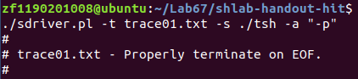 |  | 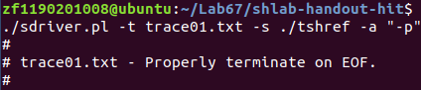
测试结论 | 相同/不同，原因分析如下：相同

4.3.2测试用例trace02.txt
tsh测试结果 |  | tshref测试结果
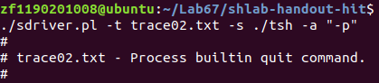 |  | 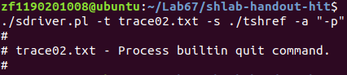
测试结论 | 相同/不同，原因分析如下：相同

4.3.3测试用例trace03.txt
tsh测试结果 |  | tshref测试结果
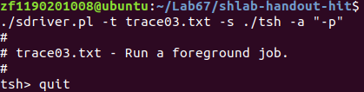 |  | 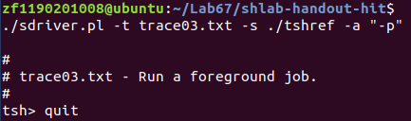
测试结论 | 相同/不同，原因分析如下：相同

4.3.4测试用例trace04.txt
tsh测试结果 |  | tshref测试结果
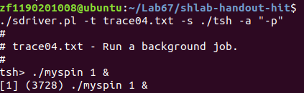 |  | 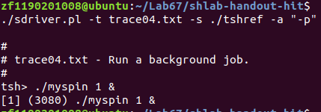
测试结论 | 相同/不同，原因分析如下：相同

4.3.5测试用例trace05.txt
tsh测试结果 |  | tshref测试结果
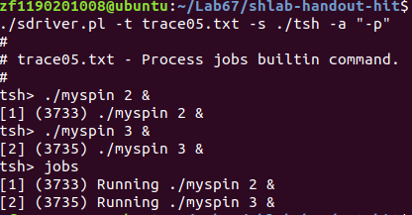 |  | 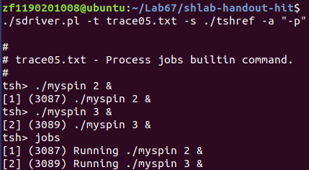
测试结论 | 相同/不同，原因分析如下：相同

4.3.6测试用例trace06.txt
tsh测试结果 |  | tshref测试结果
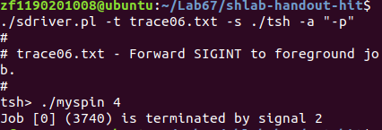 |  | 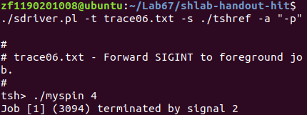
测试结论 | 相同/不同，原因分析如下：相同

4.3.7测试用例trace07.txt
tsh测试结果 |  | tshref测试结果
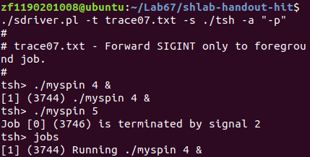 |  | 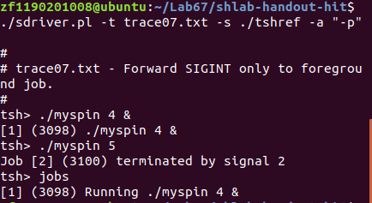
测试结论 | 相同/不同，原因分析如下：相同

4.3.8测试用例trace08.txt
tsh测试结果 |  | tshref测试结果
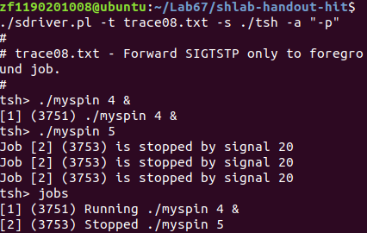 |  | 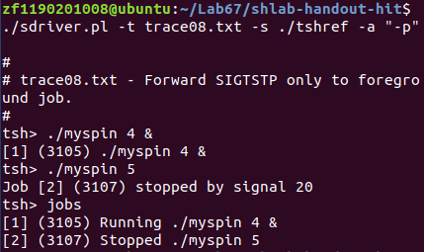
测试结论 | 相同/不同，原因分析如下：相同

4.3.9测试用例trace09.txt
tsh测试结果 |  | tshref测试结果
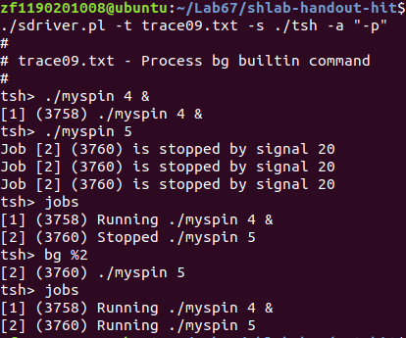 |  | 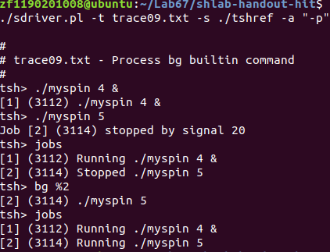
测试结论 | 相同/不同，原因分析如下：相同

4.3.10测试用例trace10.txt
tsh测试结果 |  | tshref测试结果
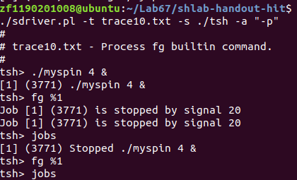 |  | 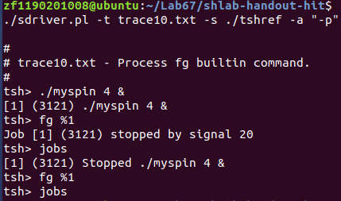
测试结论 | 相同/不同，原因分析如下：相同

4.3.11测试用例trace11.txt
测试中ps指令的输出内容较多，仅记录和本实验密切相关的tsh、mysplit等进程的部分信息即可。
tsh测试结果 |  | tshref测试结果：相同
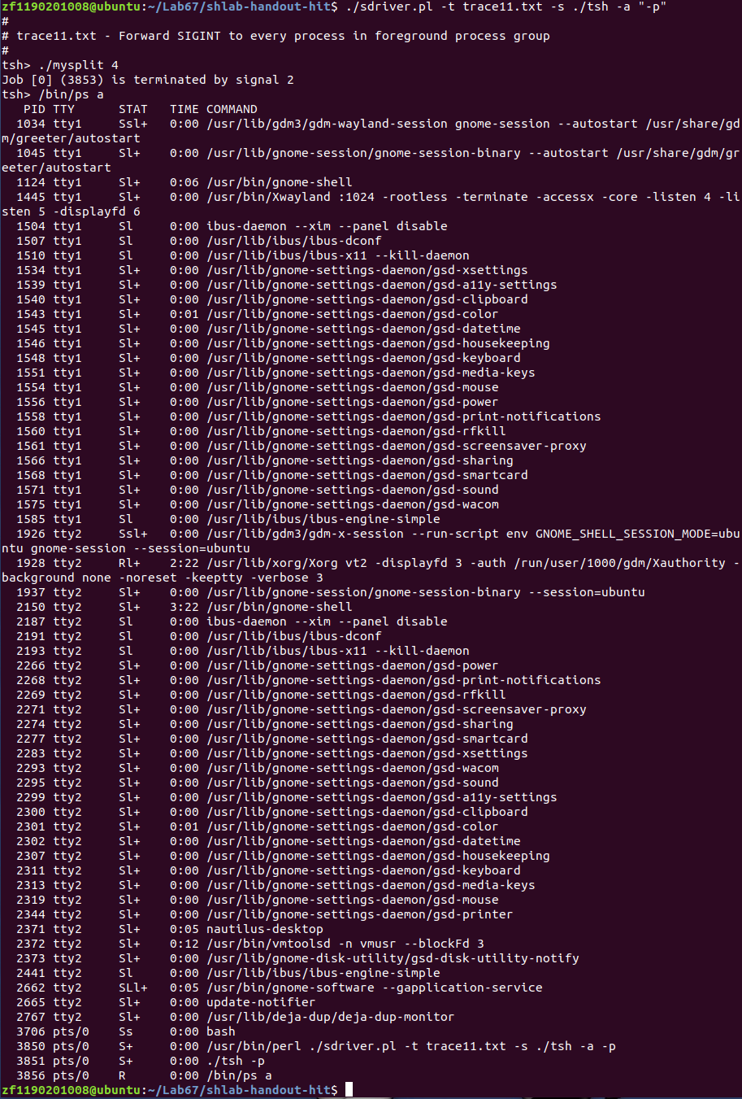  详细结果可见test11.txt |  | 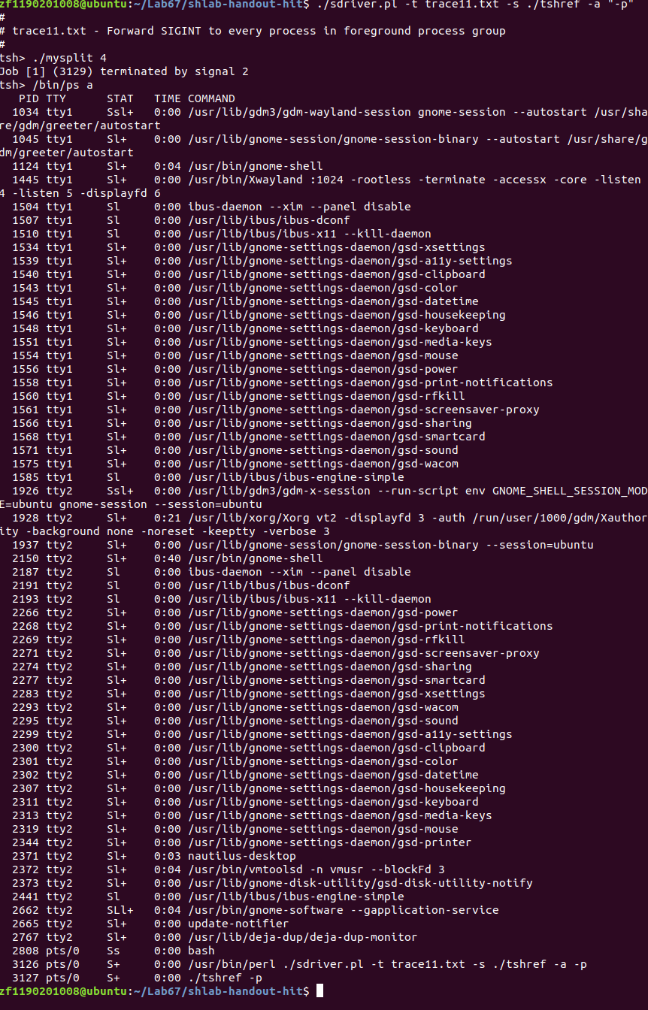  详细结果可见testref11.txt
测试结论 | 相同/不同，原因分析如下：相同

4.3.12测试用例trace12.txt
测试中ps指令的输出内容较多，仅记录和本实验密切相关的tsh、mysplit等进程的部分信息即可。

tsh测试结果 |  | tshref测试结果
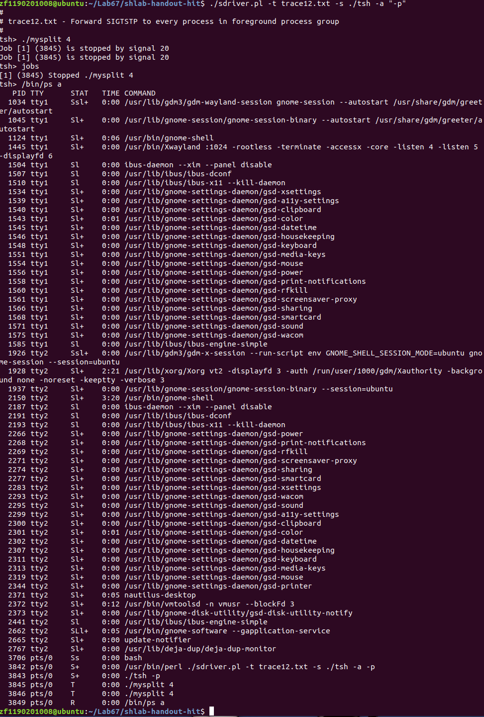  详细结果可见test12.txt |  | 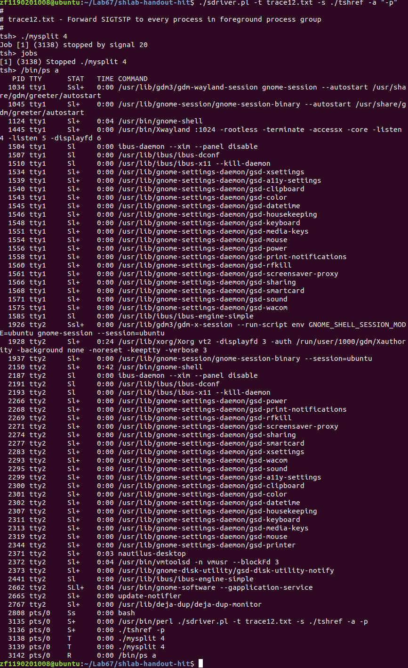  详细结果可见testref12.txt
测试结论 | 相同/不同，原因分析如下：相同

4.3.13测试用例trace13.txt
测试中ps指令的输出内容较多，仅记录和本实验密切相关的tsh、mysplit等进程的部分信息即可。

tsh测试结果 |  | tshref测试结果
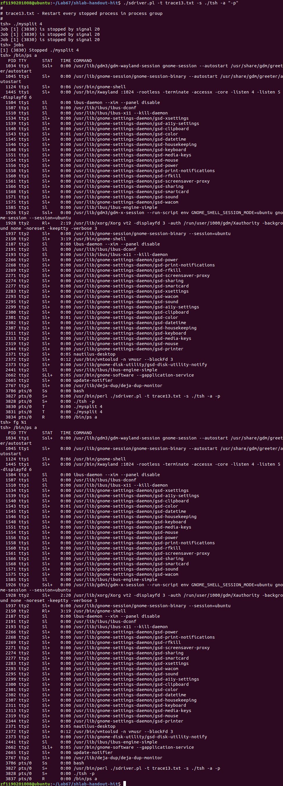  详细结果可见test13.txt |  | 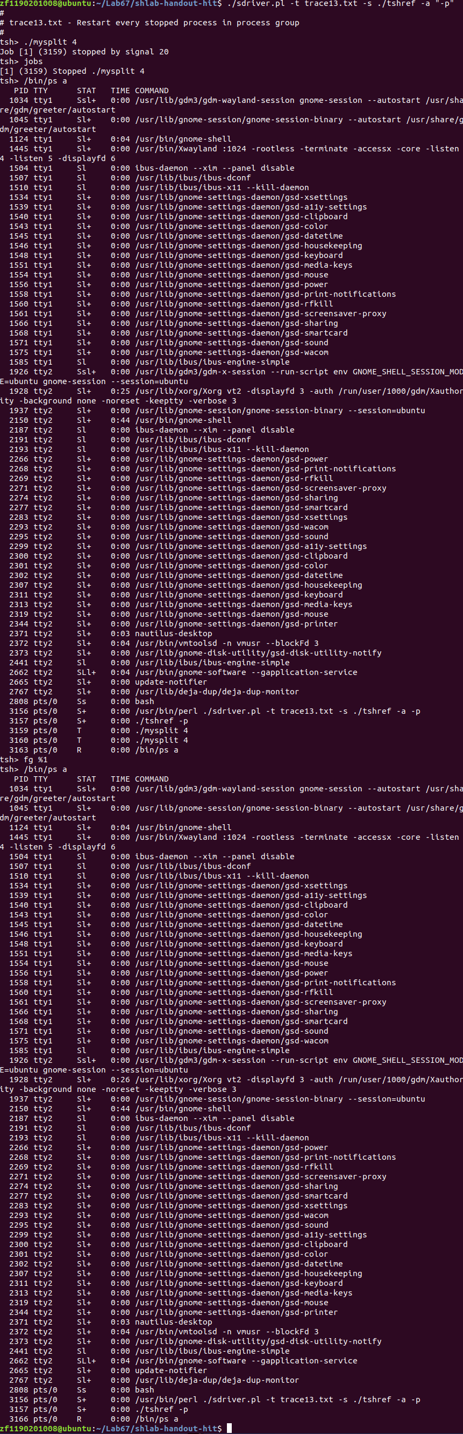  详细结果可见testref13.txt
测试结论 | 相同/不同，原因分析如下：相同

4.3.14测试用例trace14.txt
tsh测试结果 |  | tshref测试结果
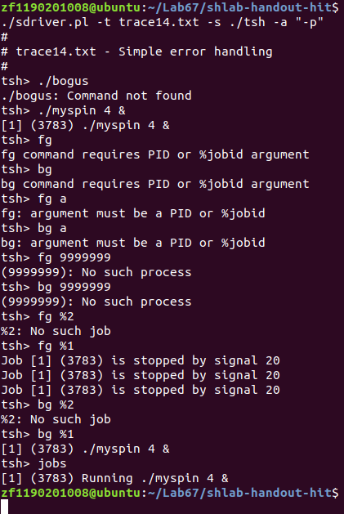 |  | 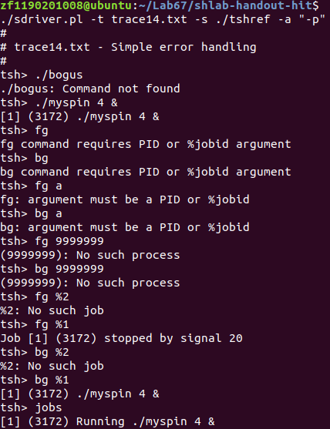
测试结论 | 相同/不同，原因分析如下：相同

4.3.15测试用例trace15.txt
tsh测试结果 |  | tshref测试结果
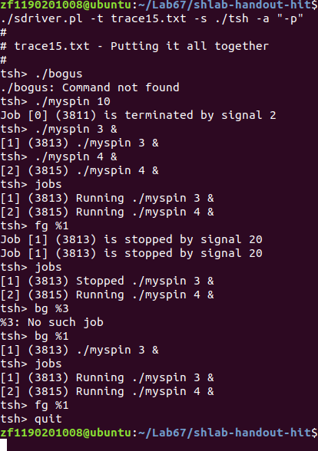 |  | 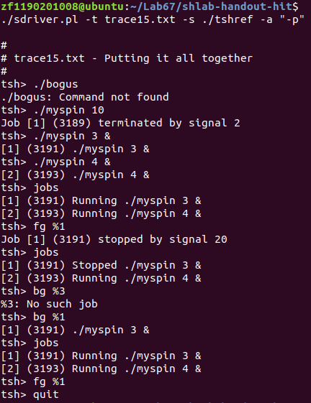
测试结论 | 相同/不同，原因分析如下：相同

第5章 评测得分
总分20分
实验程序统一测试的评分（教师评价）：
（1）正确性得分： （满分10）
（2）性能加权得分： （满分10）

第6章 总结

5.1 请总结本次实验的收获
1、对shell的工作原理有了更清晰的认识；
2、对信号处理的过程有了更深入的理解；
3、对一些信号处理函数的使用变得更加熟练。

5.2 请给出对本次实验内容的建议
无

注：本章为酌情加分项。

参考文献

为完成本次实验你翻阅的书籍与网站等
[1] 林来兴. 空间控制技术[M]. 北京：中国宇航出版社，1992：25-42.
[2] 辛希孟. 信息技术与信息服务国际研讨会论文集：A集[C]. 北京：中国科学出版社，1999.
[3] 赵耀东. 新时代的工业工程师[M/OL]. 台北：天下文化出版社，1998 [1998-09-26]. http://www.ie.nthu.edu.tw/info/ie.newie.htm（Big5）.
[4] 谌颖. 空间交会控制理论与方法研究[D]. 哈尔滨：哈尔滨工业大学，1992：8-13.
[5] KANAMORI H. Shaking Without Quaking[J]. Science，1998，279（5359）：2063-2064.
[6] CHRISTINE M. Plant Physiology: Plant Biology in the Genome Era[J/OL]. Science，1998，281：331-332[1998-09-23]. http://www.sciencemag.org/cgi/ collection/anatmorp.

